
หน่วยการเรียนรู้อิงมาตรฐานตามแนวทาง Backward Design

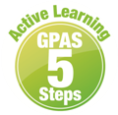
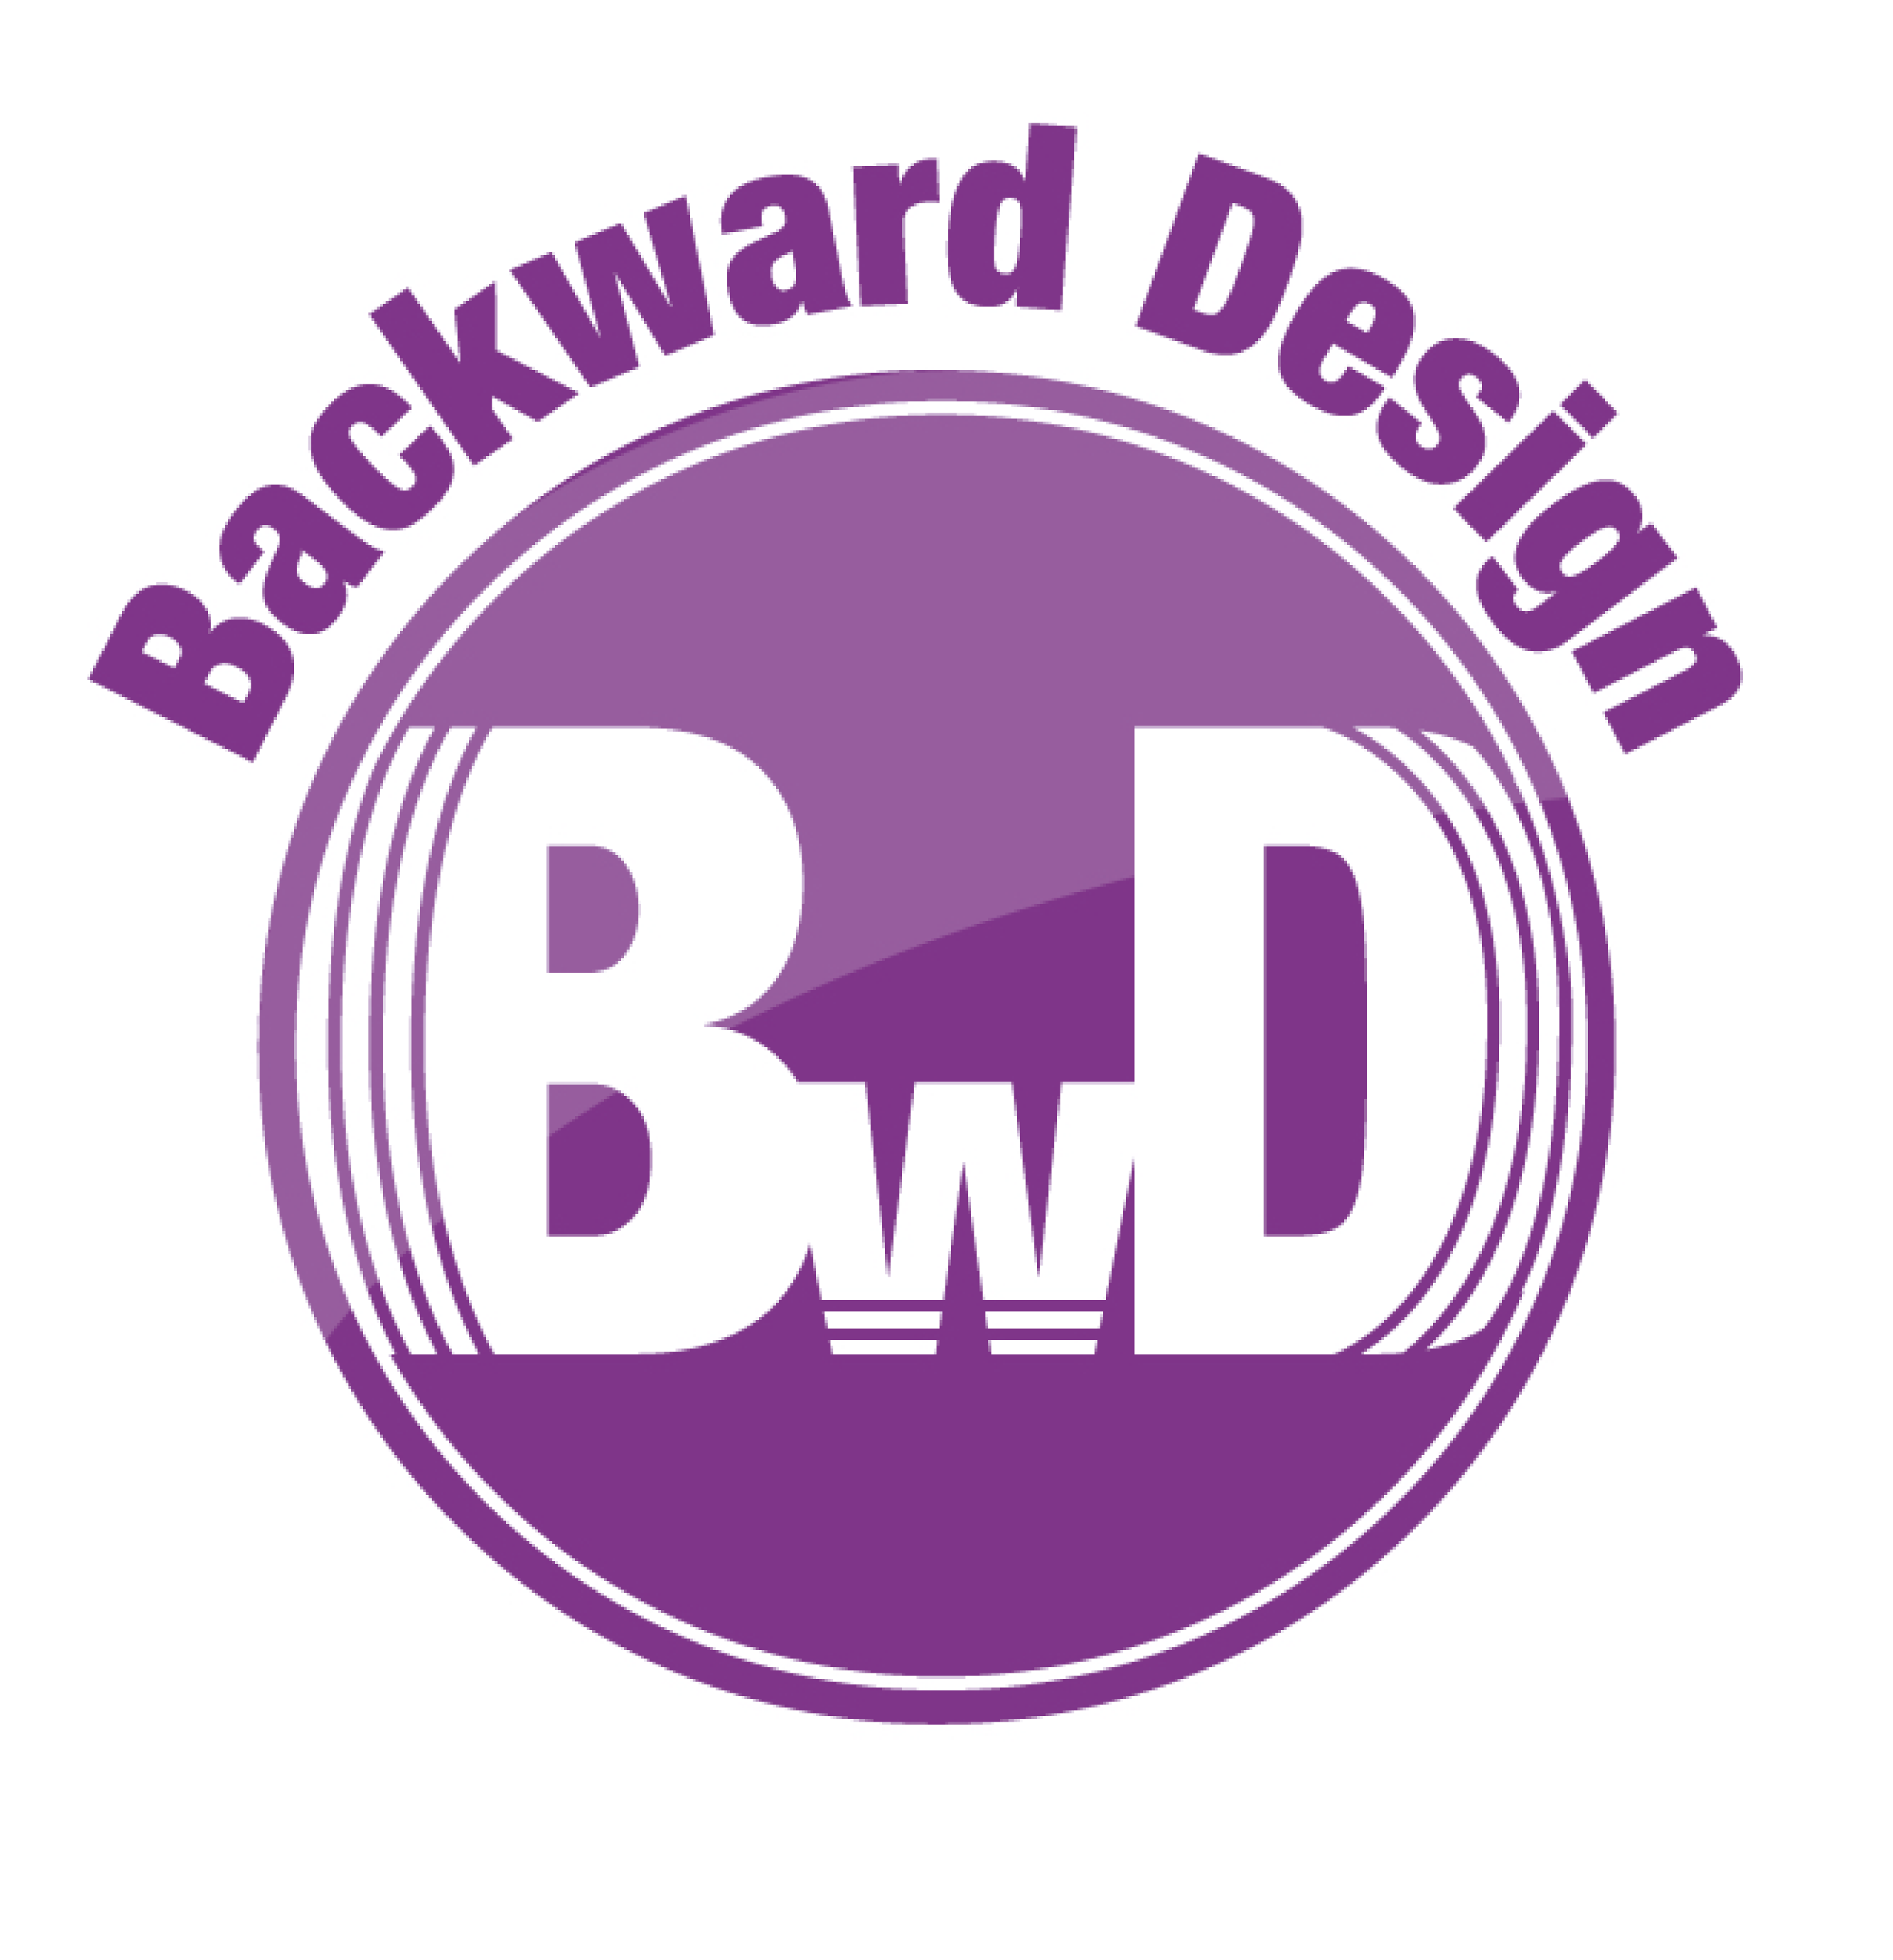
หน่วยการเรียนรู้ที่ 1 การเป็นพลเมืองดี
รหัส-ชื่อรายวิชา ส 111 กลุ่มสาระการเรียนรู้ สังคมศึกษา ศาสนา และวัฒนธรรม : หน้าที่พลเมือง
วัฒนธรรม และการดำเนินชีวิตในสังคม
ชั้น ประถมศึกษาปีที่ 1 ภาคเรียนที่ 1 เวลาเรียน 6 ชั่วโมง
ผู้สอน โรงเรียน

ขั้นที่ 1 กำหนดเป้าหมายหลักของการเรียนรู้


มาตรฐานการเรียนรู้และตัวชี้วัด

มาตรฐานการเรียนรู้
มาตรฐาน ส 2.1 เข้าใจและปฏิบัติตนตามหน้าที่ของการเป็นพลเมืองดี มีค่านิยมที่ดีงาม
และธำรงรักษาประเพณีและวัฒนธรรมไทย ดำรงชีวิตอยู่ร่วมกันในสังคมไทย
และสังคมโลกอย่างสันติสุข
ตัวชี้วัด
ส 2.1 ป.1/1 บอกประโยชน์และปฏิบัติตนเป็นสมาชิกที่ดีของครอบครัวและโรงเรียน
ส 2.1 ป.1/2 ยกตัวอย่างความสามารถและความดีของตนเอง ผู้อื่น และบอกผลจากการกระทำนั้น
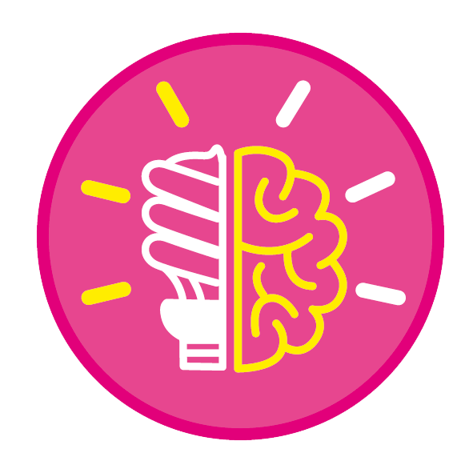
ความรู้ฝังแน่น ความเข้าใจที่คงทน (Enduring Understanding)

นักเรียนเข้าใจว่า การอยู่ร่วมกันในสังคมได้อย่างมีความสุขนั้น สมาชิกในสังคมต้องปฏิบัติตน
เป็นคนดีโดยเริ่มตั้งแต่การปฏิบัติตนเป็นสมาชิกที่ดีของครอบครัวและโรงเรียนในวัยเด็ก ซึ่งเป็น พื้นฐานในการใช้ชีวิตต่อไปในอนาคต
ทุกคนมีความสามารถในแต่ละด้านแตกต่างกันไป การใช้ความสามารถในด้านที่ตนมีอยู่
เพื่อกระทำความดีจะส่งผลให้ตนเองเป็นผู้มีจิตใจที่ดี เป็นที่ชื่นชมของผู้อื่น และอยู่ร่วมกับผู้อื่นได้
อย่างมีความสุข


สาระการเรียนรู้
1. สมาชิกที่ดีของครอบครัวและโรงเรียน
2. ความสามารถและความดีของตนและผู้อื่น

สมรรถนะสำคัญของผู้เรียน

1. ความสามารถในการสื่อสาร
2. ความสามารถในการคิด
3. ความสามารถในการใช้ทักษะชีวิต

คุณลักษณะอันพึงประสงค์

1. มีวินัย
2. ใฝ่เรียนรู้
3. มีจิตสาธารณะ

คำถามสำคัญ

1. นักเรียนคิดว่าสมาชิกในครอบครัวควรนำหลักธรรมใดมาปรับใช้เพื่อให้ครอบครัวอยู่ร่วมกันอย่าง
มีความสุข เพราะเหตุใด
2. ถ้านักเรียนมีส่วนร่วมในการออกกฎระเบียบของโรงเรียน นักเรียนจะออกกฎระเบียบอะไร
เพราะเหตุใด
3. นักเรียนจะทำความดีเพื่อผู้อื่นได้อย่างไร
4. นักเรียนจะใช้ความสามารถของตนเองพัฒนาโรงเรียนได้อย่างไร
5. ความสามารถและความดีของผู้อื่นที่นักเรียนชื่นชมคือเรื่องใด เพราะเหตุใด
6. เพราะเหตุใดการกระทำความดีจึงเป็นเรื่องที่สำคัญ

ขั้นที่ 2 กำหนดหลักฐานหรือร่องรอยของการเรียนรู้


ภาระงาน : ชิ้นงาน/การแสดงออกของผู้เรียน

• ชิ้นงานที่ 13 เรื่อง การปฏิบัติตนเป็นสมาชิกที่ดีของครอบครัวและโรงเรียน
• ชิ้นงานที่ 14 เรื่อง ความสามารถของตนเอง
• ชิ้นงานที่ 15 เรื่อง สำรวจการทำความดีของตนเองและของเพื่อน


การประเมินการเรียนรู้

1. ประเมินความรู้ เรื่อง สมาชิกที่ดีของครอบครัวและโรงเรียน ความสามารถในการทำความดีของตนเอง และผู้อื่น (K) ด้วยแบบทดสอบ
2. ประเมินกระบวนการทำงานกลุ่ม (P) ด้วยแบบประเมิน
3. ประเมินชิ้นงาน เรื่อง การปฏิบัติตนเป็นสมาชิกที่ดีของครอบครัวและโรงเรียน (P) ด้วยแบบประเมิน
4. ประเมินชิ้นงาน เรื่อง ความสามารถของตนเอง (P) ด้วยแบบประเมิน
5. ประเมินชิ้นงาน เรื่อง สำรวจการทำความดีของตนเองและของเพื่อน (P) ด้วยแบบประเมิน
6. ประเมินคุณลักษณะอันพึงประสงค์ ด้านมีวินัย ใฝ่เรียนรู้ มีจิตสาธารณะ (A) ด้วยแบบประเมิน


แบบประเมินตามสภาพจริง (Rubrics)
แบบประเมินกระบวนการทำงานกลุ่ม
รายการการประเมิน | ระดับคุณภาพ
รายการการประเมิน | 4 | 3 | 2 | 1
กระบวนการ  ทำงานกลุ่ม | มีการกำหนดบทบาท  สมาชิกชัดเจน  และมีการชี้แจงเป้าหมาย  การทำงาน  มีการปฏิบัติงานร่วมกัน  อย่างร่วมมือร่วมใจ  พร้อมกับการประเมินเป็นระยะ ๆ | มีการกำหนดบทบาท  สมาชิกชัดเจน  มีการชี้แจงเป้าหมาย  อย่างชัดเจน  และปฏิบัติงานร่วมกัน  แต่ไม่มีการประเมิน  เป็นระยะ ๆ | มีการกำหนดบทบาท  เฉพาะหัวหน้า  ไม่มีการชี้แจงเป้าหมาย  อย่างชัดเจน  ปฏิบัติงานร่วมกัน  ไม่ครบทุกคน | ไม่มีการกำหนด  บทบาทสมาชิก  และไม่มีการชี้แจงเป้าหมาย สมาชิก  ต่างคนต่างทำงาน

แบบประเมินชิ้นงาน เรื่อง การปฏิบัติตนเป็นสมาชิกที่ดีของครอบครัวและโรงเรียน
รายการการประเมิน | ระดับคุณภาพ
รายการการประเมิน | 4 | 3 | 2 | 1
การยกตัวอย่าง  การปฏิบัติตน  เป็นสมาชิกที่ดี  ของครอบครัว  และโรงเรียน | การยกตัวอย่าง  การปฏิบัติตน  เป็นสมาชิกที่ดี  ของครอบครัว  และโรงเรียนได้สัมพันธ์เชื่อมโยงให้เห็น  เป็นภาพรวม  แสดงให้เห็นถึงความสัมพันธ์  กับตนเองและผู้อื่น | การยกตัวอย่าง  การปฏิบัติตน  เป็นสมาชิกที่ดี  ของครอบครัว  และโรงเรียนได้  มีการจำแนกตามข้อมูล  ที่กำหนด อธิบาย  ให้เห็นความแตกต่าง อย่างเป็นเหตุเป็นผล | การยกตัวอย่าง  การปฏิบัติตน  เป็นสมาชิกที่ดี  ของครอบครัว  และโรงเรียนได้  ตามข้อมูลที่กำหนด  มีการยกตัวอย่างอธิบายให้เข้าใจง่าย | การยกตัวอย่าง  การปฏิบัติตน  เป็นสมาชิกที่ดี  ของครอบครัว  และโรงเรียนได้  แต่ยังไม่สอดคล้อง  กับข้อมูล  เขียนตามข้อมูลที่อ่าน  ไม่มีการอธิบายเพิ่มเติม

แบบประเมินชิ้นงาน เรื่อง ความสามารถของตนเอง
รายการการประเมิน | ระดับคุณภาพ
รายการการประเมิน | 4 | 3 | 2 | 1
การสำรวจ  ความสามารถ  ของตนเอง | เขียนอธิบายหรือสรุป  ความสามารถ  ของตนเองได้สัมพันธ์กันมีการเชื่อมโยงให้เห็นเป็นภาพรวม  แสดงให้เห็นถึง  ความสัมพันธ์  กับตนเองและผู้อื่น | เขียนอธิบายหรือสรุป  ความสามารถ  ของตนเองได้  มีการจำแนกข้อมูล  หรืออธิบายให้เห็นถึง  ความสัมพันธ์  กับตนเอง  อย่างเป็นเหตุเป็นผล | เขียนอธิบายหรือสรุป  ความสามารถ  ของตนเองได้สอดคล้อง  กับข้อมูล  มีการเขียนขยายความ  และมีการยกตัวอย่างเพิ่มเติมให้เข้าใจง่าย | เขียนอธิบายหรือสรุป  ความสามารถ  ของตนเองได้  แต่ไม่สอดคล้อง  กับข้อมูล  เขียนตามข้อมูลที่อ่าน  ไม่มีการอธิบายเพิ่มเติม

แบบประเมินชิ้นงาน เรื่อง สำรวจการทำความดีของตนเองและของเพื่อน
รายการการประเมิน | ระดับคุณภาพ
รายการการประเมิน | 4 | 3 | 2 | 1
การสำรวจ  การทำความดี  ของตนเองและเพื่อน | เขียนอธิบายหรือสรุป  การทำความดีของตนเองและเพื่อนได้สัมพันธ์กันมีการเชื่อมโยงให้เห็นเป็นภาพรวม  แสดงให้เห็นถึง  ความสัมพันธ์  กับตนเองและผู้อื่น | เขียนอธิบายหรือสรุป  การทำความดีของตนเองและเพื่อนได้  มีการจำแนกข้อมูล  หรืออธิบายให้เห็นถึง  ความสัมพันธ์  กับตนเอง  อย่างเป็นเหตุเป็นผล | เขียนอธิบายหรือสรุป  การทำความดีของตนเองและเพื่อนได้  สอดคล้องกับข้อมูล  มีการเขียนขยายความและมีการยกตัวอย่างเพิ่มเติมให้เข้าใจง่าย | เขียนอธิบายหรือสรุป  การทำความดีของตนเองและเพื่อนได้  แต่ไม่สอดคล้อง  กับข้อมูลที่อ่าน  ไม่มีการอธิบายเพิ่มเติม


แบบประเมินคุณลักษณะอันพึงประสงค์
มีวินัย
ตัวชี้วัดที่ 3.1 ปฏิบัติตามข้อตกลง กฎเกณฑ์ ระเบียบ ข้อบังคับของครอบครัว โรงเรียนและสังคม

พฤติกรรมบ่งชี้ | ดีเยี่ยม (3) | ดี (2) | ผ่าน (1) | ไม่ผ่าน (0)
3.1.1 ปฏิบัติตนตามข้อตกลง กฎเกณฑ์ ระเบียบ ข้อบังคับ  ของครอบครัวโรงเรียน และสังคม  ไม่ละเมิดสิทธิ  ของผู้อื่น  3.1.2 ตรงต่อเวลา  ในการปฏิบัติกิจกรรมต่าง ๆ ในชีวิตประจำวัน  และรับผิดชอบ  ในการทำงาน | ปฏิบัติตามข้อตกลง  กฎเกณฑ์ ระเบียบ  ข้อบังคับของครอบครัว  และโรงเรียน  ได้ด้วยตนเอง | ปฏิบัติตามข้อตกลง  กฎเกณฑ์ ระเบียบ  ข้อบังคับของครอบครัว  และโรงเรียน  โดยต้องมีการเตือน  เป็นบางครั้ง | ปฏิบัติตามข้อตกลง  กฎเกณฑ์ ระเบียบ  ข้อบังคับของครอบครัว  และโรงเรียน  โดยต้องมีการเตือน  เป็นส่วนใหญ่ | ไม่ปฏิบัติตนตามข้อตกลง กฎเกณฑ์  ระเบียบ ข้อบังคับ  ของครอบครัว  และโรงเรียน

ใฝ่เรียนรู้
ตัวชี้วัดที่ 4.2 แสวงหาความรู้จากแหล่งเรียนรู้ต่าง ๆ ทั้งภายในและภายนอกโรงเรียน
ด้วยการเลือกใช้สื่ออย่างเหมาะสม บันทึกความรู้ วิเคราะห์ สรุปเป็นองค์ความรู้
และสามารถนำไปใช้ในชีวิตประจำวันได้

พฤติกรรมบ่งชี้ | ดีเยี่ยม (3) | ดี (2) | ผ่าน (1) | ไม่ผ่าน (0)
4.2.1 ศึกษาค้นคว้า หาความรู้จากหนังสือ เอกสาร สิ่งพิมพ์  สื่อเทคโนโลยีต่าง ๆ แหล่งเรียนรู้ทั้งภายใน และภายนอกโรงเรียน และเลือกใช้สื่อ  ได้อย่างเหมาะสม  4.2.2 บันทึกความรู้ วิเคราะห์ ตรวจสอบจากสิ่งที่เรียนรู้  สรุปเป็นองค์ความรู้  4.3.3 แลกเปลี่ยนเรียนรู้ด้วยวิธีการ  ต่าง ๆ และนำไปใช้  ในชีวิตประจำวันได้ | ศึกษาค้นคว้า  หาความรู้จากหนังสือ เอกสาร สิ่งพิมพ์  สื่อเทคโนโลยี  แหล่งเรียนรู้อื่น  มีการบันทึกความรู้  แลกเปลี่ยนความรู้  กับผู้อื่น | ศึกษาค้นคว้า  หาความรู้จากหนังสือ เอกสาร สิ่งพิมพ์  สื่อเทคโนโลยี  แหล่งเรียนรู้อื่น  มีการบันทึกความรู้ | ศึกษาค้นคว้า  หาความรู้จากหนังสือ เอกสาร สิ่งพิมพ์  สื่อเทคโนโลยีหรือจากแหล่งเรียนรู้อื่น | ไม่ศึกษาค้นคว้า  หาความรู้

มีจิตสาธารณะ
ตัวชี้วัดที่ 8.1 ช่วยเหลือผู้อื่นด้วยความเต็มใจและพึงพอใจ โดยไม่หวังสิ่งตอบแทน

พฤติกรรมบ่งชี้ | ดีเยี่ยม (3) | ดี (2) | ผ่าน (1) | ไม่ผ่าน (0)
8.1.1 ช่วยพ่อแม่ ผู้ปกครอง ครูทำงานด้วยความเต็มใจ  8.1.2 อาสาทำงานให้ผู้อื่นด้วยกำลังกาย กำลังใจ  และกำลังสติปัญญา  ด้วยความสมัครใจ  8.1.3 แบ่งปันสิ่งของ ทรัพย์สิน และอื่น ๆ และช่วยแก้ปัญหา  หรือสร้างความสุขให้กับผู้อื่น | ช่วยพ่อแม่ ผู้ปกครอง  และครูทำงาน  อาสาทำงาน  และแบ่งปันสิ่งของ  ให้ผู้อื่นด้วยความเต็มใจ | ช่วยพ่อแม่ ผู้ปกครองและครูทำงาน  อาสาทำงานให้ผู้อื่น  ด้วยความเต็มใจ | ช่วยพ่อแม่ ผู้ปกครอง  และครูทำงาน  ด้วยความเต็มใจ | ไม่ช่วยเหลือพ่อแม่  ผู้ปกครอง และครู

ขั้นที่ 3 การจัดกิจกรรมการเรียนการสอนหรือประสบการณ์การเรียนรู้


การจัดกิจกรรมการเรียนรู้


ขั้นสังเกต รวบรวมข้อมูล (Gathering)
• • • • • • • • • • • • • • • • •

1. นักเรียนฟังนิทาน เรื่อง กอล์ฟจอมโกหก เด็กข้างบ้าน และลูกกระต่ายจอมเกเร จากนั้นร่วมกันสนทนา แล้วตอบคำถาม
2. นักเรียนร้องเพลง “เข้าแถว” จากนั้นร่วมกันสนทนา แล้วตอบคำถาม
3. นักเรียนฟังตัวอย่างเกี่ยวกับสถานการณ์การปฏิบัติตนของนักเรียน จากนั้นร่วมกันสนทนา
แล้วตอบคำถาม
4. นักเรียนร่วมกันสนทนาเกี่ยวกับการปฏิบัติตนเป็นสมาชิกที่ดีของครอบครัวและโรงเรียน
แล้วตอบคำถาม
5. นักเรียนร่วมกันสนทนาเกี่ยวกับความสามารถของตนเองและเพื่อนในห้อง แล้วตอบคำถาม
6. นักเรียนร่วมกันเล่นเกมลมเพลมพัด
7. นักเรียนศึกษาและรวบรวมข้อมูลเกี่ยวกับการปฏิบัติตนเป็นสมาชิกที่ดีของครอบครัว
และโรงเรียน และความสามารถและความดีของตนเองและผู้อื่น

ขั้นคิดวิเคราะห์และสรุปความรู้ (Processing) (Gathering)
• • • • • • • • • • • • • • • • • • • •

8. นักเรียนร่วมกันแสดงความคิดเห็นเกี่ยวกับการปฏิบัติตนเป็นสมาชิกที่ดีของครอบครัว
และโรงเรียน โดยสรุปเป็นแผนภาพความคิดบนกระดาน
9. นักเรียนแบ่งกลุ่มยกตัวอย่างการปฏิบัติตนเป็นสมาชิกที่ดีของครอบครัว พร้อมบอกผลจากการปฏิบัติเป็นแผนภาพความคิดบนกระดาน
10. นักเรียนร่วมกันวิเคราะห์ประโยชน์ของการปฏิบัติตนเป็นสมาชิกที่ดีของครอบครัวและโรงเรียนเป็นแผนภาพความคิดบนกระดาน
11. นักเรียนร่วมกันวิเคราะห์แถบข้อความเกี่ยวกับการปฏิบัติตนในโรงเรียนบนกระดาน
จากนั้นจำแนกแถบประโยคให้สัมพันธ์กับตาราง
12. นักเรียนยกตัวอย่างแล้ววิเคราะห์เกี่ยวกับการปฏิบัติตนเป็นสมาชิกที่ดีของครอบครัว
และโรงเรียน โดยใช้แผนภาพความคิดบนกระดาน
13. นักเรียนวิเคราะห์ตัวอย่างสถานการณ์เกี่ยวกับการยอมรับความสามารถของตนเองและผู้อื่น
แล้วตอบคำถาม
14. นักเรียนร่วมกันสรุปความดีที่ควรปฏิบัติเป็นแผนภาพความคิดบนกระดาน
15. นักเรียนแบ่งกลุ่ม แต่ละกลุ่มยกตัวอย่างความสามารถและความดีของตนเองและผู้อื่น
มากลุ่มละ 1 ตัวอย่าง จากนั้นสรุปผลที่เกิดขึ้นจากการกระทำนั้นเป็นแผนภาพความคิด
16. นักเรียนร่วมกันวิเคราะห์เกี่ยวกับผลของการกระทำความดีของตนเองและผู้อื่น โดยใช้คำถามแล้วสรุปเป็นแผนภาพความคิดบนกระดาน
17. นักเรียนคิดประเมินเพื่อเพิ่มคุณค่า แล้วสรุปเป็นความคิดรวบยอด โดยใช้คำถาม
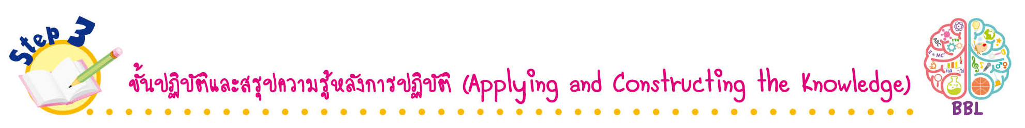
ขั้นปฏิบัติและสรุปความรู้หลังการปฏิบัติ (Applying and Constructing the Knowledge)
• • • • • • • • • • • • • • • • • • • • • • • • • • • • • • • • • • • • •

18. นักเรียนจดบันทึกการปฏิบัติตนเป็นสมาชิกที่ดีของครอบครัวในแต่ละวันเป็นเวลา 1 สัปดาห์ พร้อมบอกความภาคภูมิใจที่ได้ปฏิบัติตนเป็นสมาชิกที่ดีของครอบครัวลงในตารางบันทึก
19. นักเรียนจับคู่ แต่ละคู่สำรวจและบันทึกการปฏิบัติตนในการเป็นสมาชิกของโรงเรียนของคู่ตนเองเป็นเวลา 1 สัปดาห์ลงในตารางบันทึก

20. นักเรียนยกตัวอย่างการปฏิบัติตนเป็นสมาชิกที่ดีของครอบครัวและโรงเรียน และบอกประโยชน์
นำเสนอเป็นแผนภาพความคิดในชิ้นงานที่ 13 เรื่อง การปฏิบัติตนเป็นสมาชิกที่ดีของครอบครัวและโรงเรียน
21. นักเรียนสำรวจความสามารถของตนเองและตอบคำถามลงในชิ้นงานที่ 14 เรื่อง ความสามารถของตนเอง
22. นักเรียนสำรวจการทำความดีของตนเองและของเพื่อนในชั้นเรียนที่ประทับใจมา 1 คน
และตอบคำถามลงในชิ้นงานที่ 15 เรื่อง สำรวจการทำความดีของตนเองและของเพื่อน
23. นักเรียนแบ่งกลุ่มหาข่าวเกี่ยวกับบุคคลที่มีความสามารถและการทำความดี จากแหล่งการเรียนรู้ที่หลากหลาย และวิเคราะห์ผลจากการกระทำนั้นเป็นแผนภาพความคิด
24. นักเรียนตรวจสอบความถูกต้องและความเรียบร้อยของผลงาน หากพบข้อผิดพลาดให้ปรับปรุงแก้ไขให้ถูกต้อง
25. นักเรียนร่วมกันสรุปสิ่งที่เข้าใจเป็นความรู้ร่วมกัน ดังนี้
การอยู่ร่วมกันในสังคมได้อย่างมีความสุขนั้น สมาชิกในสังคมต้องปฏิบัติตนเป็นคนดี โดยเริ่มตั้งแต่การปฏิบัติตนเป็นสมาชิกที่ดีของครอบครัวและโรงเรียนในวัยเด็ก ซึ่งเป็นพื้นฐาน
ในการใช้ชีวิตต่อไปในอนาคต
ทุกคนมีความสามารถในแต่ละด้านแตกต่างกันไป การใช้ความสามารถในด้านที่ตนมีอยู่
เพื่อกระทำความดีจะส่งผลให้ตนเองเป็นผู้มีจิตใจที่ดี เป็นที่ชื่นชมของผู้อื่น และอยู่ร่วมกับผู้อื่นได้อย่าง
มีความสุข
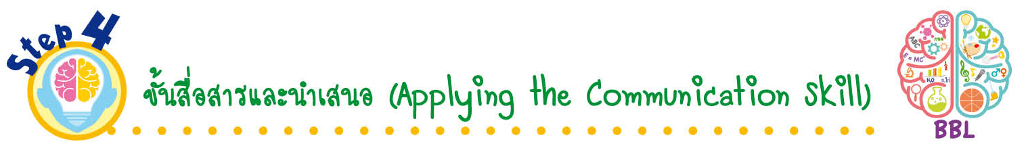
ขั้นสื่อสารและนำเสนอ (Applying the Communication Skill)
• • • • • • • • • • • • • • • • • • • • • • • • • • •

26. นักเรียนนำเสนอผลงานและชิ้นงานหน้าชั้นเรียน
27. นักเรียนร่วมกันอภิปรายสรุปเกี่ยวกับวิธีการทำงานให้เห็นการคิดเชิงระบบและวิธีการทำงาน
ที่มีแบบแผน

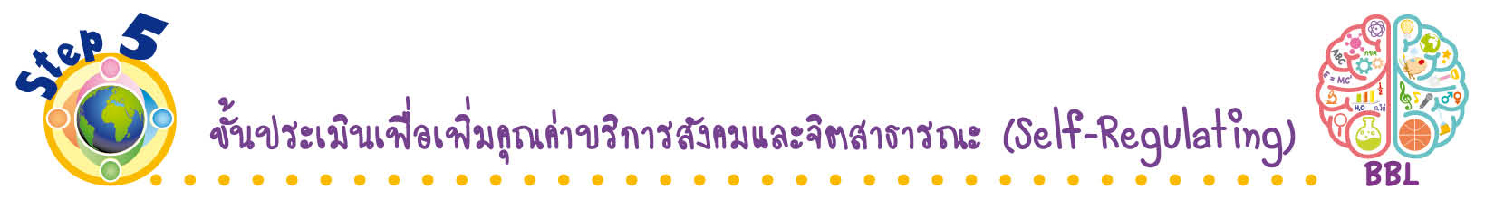
ขั้นประเมินเพื่อเพิ่มคุณค่าบริการสังคมและจิตสาธารณะ (Self-Regulating)
• • • • • • • • • • • • • • • • • • • • • • • • • • • • • • • •

28. นักเรียนนำความรู้ไปเป็นแนวทางในการปฏิบัติตนเป็นสมาชิกที่ดีของครอบครัวและโรงเรียนเพื่อให้เกิดความเป็นระเบียบและเกิดความสุข
29. นักเรียนอาสาช่วยพ่อแม่ผู้ปกครองทำงานบ้าน เพื่อแบ่งเบาภาระของพ่อแม่ผู้ปกครอง
และปฏิบัติตามกฎระเบียบของโรงเรียน เพื่อให้โรงเรียนเกิดความเป็นระเบียบเรียบร้อย

30. นักเรียนประเมินตนเอง โดยเขียนแสดงความรู้สึกหลังการเรียน ในประเด็นต่อไปนี้
• สิ่งที่นักเรียนได้เรียนรู้ในวันนี้คืออะไร
• นักเรียนมีส่วนร่วมกิจกรรมในกลุ่มมากน้อยเพียงใด
• เพื่อนนักเรียนในกลุ่มมีส่วนร่วมกิจกรรมในกลุ่มมากน้อยเพียงใด
• นักเรียนพอใจกับการเรียนในวันนี้หรือไม่ เพียงใด
• นักเรียนจะนำความรู้ที่ได้นี้ไปใช้ให้เกิดประโยชน์แก่ตนเอง ครอบครัว และสังคมทั่วไป
ได้อย่างไร
จากนั้นแลกเปลี่ยนตรวจสอบขั้นตอนการทำงานทุกขั้นตอนว่าจะเพิ่มคุณค่าไปสู่สังคม
เกิดประโยชน์ต่อสังคมให้มากขึ้นกว่าเดิมในขั้นตอนใดบ้าง สำหรับการทำงานในครั้งต่อไป

สื่อการเรียนรู้/แหล่งการเรียนรู้

1. หนังสือเรียน รายวิชาพื้นฐาน สังคมศึกษา ศาสนา และวัฒนธรรม ชั้นประถมศึกษาปีที่ 1
ของสถาบันพัฒนาคุณภาพวิชาการ (พว.)
2. นิทาน เรื่อง กอล์ฟจอมโกหก เด็กข้างบ้าน ลูกกระต่ายจอมเกเร
3. แถบข้อความเกี่ยวกับการปฏิบัติตนในโรงเรียน
4. ตัวอย่างสถานการณ์เกี่ยวกับการยอมรับความสามารถของตนเองและผู้อื่น
5. แหล่งการเรียนรู้ทั้งภายในและภายนอกโรงเรียน
แบบทดสอบก่อนเรียน (Pre-Test)
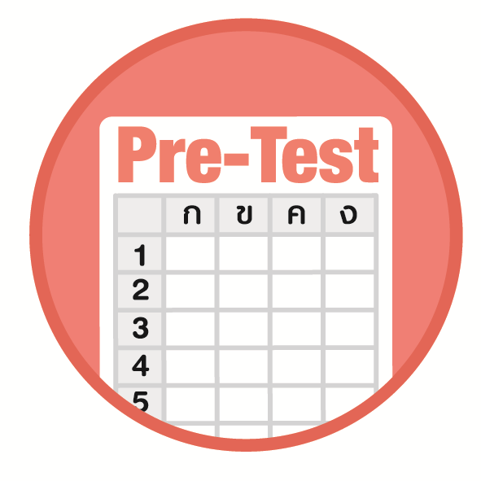

ชื่อ ______________________________________________ เลขที่ _______ ชั้น ______
ได้____________คะแนน
คะแนนเต็ม 10 คะแนน

นักเรียนใช้ดินสอระบายลงใน หน้าคำตอบที่ถูกต้องให้เต็มวง

1. นักเรียนควรปฏิบัติตนอย่างไรเมื่อเห็นพ่อรดน้ำต้นไม้
1 เข้าไปดูโทรทัศน์
2 ช่วยพ่อรดน้ำต้นไม้
3 ออกไปเล่นกับเพื่อน
2. ข้อใดเป็นการมีส่วนร่วมในการทำกิจกรรมของครอบครัว
1 อ่านหนังสือที่ชอบ
2 ทำการบ้านด้วยตนเอง
3 ช่วยพ่อแม่ปลูกต้นไม้
3. การปฏิบัติตนในข้อใดส่งผลให้ครอบครัวมีความสุข
1 เชื่อฟังคำสั่งสอนของพ่อแม่
2 ปิดบังความลับไม่ให้พ่อแม่รู้
3 ไม่ยุ่งเกี่ยวกับสมาชิกในครอบครัว
4. ขณะเรียนหนังสืออยู่ในห้องเรียน นักเรียนควรปฏิบัติตนอย่างไร
1 จดเรื่องที่ครูพูดโดยไม่คิดตาม
2 ยกมือถามครูในเรื่องที่สงสัย
3 พูดคุยกับเพื่อนด้วยเสียงที่เบา
5. ถ้าทุกคนปฏิบัติตนเป็นสมาชิกที่ดีของโรงเรียนจะส่งผลอย่างไร
1 เกิดความเป็นระเบียบเรียบร้อย
2 เกิดความแตกแยก
3 เกิดความวุ่นวาย
6. ข้อใดเป็นผลที่เกิดจากความสามารถในการเล่นกีฬา
1 สอบผ่านทุกวิชา
2 สุขภาพร่างกายแข็งแรง
3 ได้รับเลือกเป็นผู้นำกลุ่ม

7. การปฏิบัติตนของเพื่อนในข้อใดที่นักเรียนควรชมเชย
1 ฝึกซ้อมวิ่งทุกวันเพื่อเตรียมแข่งขัน
2 อ่านหนังสือจนสว่างเพื่อเตรียมสอบ
3 วาดภาพในชั่วโมงเรียนภาษาไทยเพื่อส่งประกวด
8. ทำการบ้านส่งครูตามที่ได้รับมอบหมาย เป็นการทำความดีที่ตรงกับข้อใด
1 ความซื่อสัตย์
2 ความรับผิดชอบ
3 ความเอื้อเฟื้อเผื่อแผ่
9. ข้อใดเป็นการทำความดีที่นักเรียนควรปฏิบัติ
1 เข้าห้องเรียนหลังจากครูสอนเสร็จแล้ว
2 ชวนเพื่อนเล่นซ่อนหาในห้องเรียน
3 แบ่งปันอุปกรณ์การเรียนให้เพื่อนยืม
10. เพราะเหตุใดนักเรียนจึงควรทำความดี
1 เพื่อให้ผู้อื่นยกย่องชื่นชม
2 เพื่อให้ได้รางวัลตอบแทน
3 เพื่อให้สังคมเกิดความสงบสุข

แบบทดสอบหลังเรียน (Post-Test)
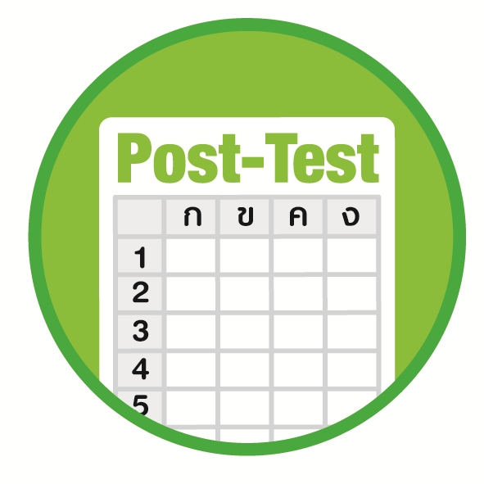
ได้____________คะแนน
คะแนนเต็ม 10 คะแนน
ชื่อ ________________________________________________ เลขที่ ______ ชั้น _____

นักเรียนใช้ดินสอระบายลงใน หน้าคำตอบที่ถูกต้องให้เต็มวง

1. เพราะเหตุใดนักเรียนจึงควรทำความดี
1 เพื่อให้ผู้อื่นยกย่องชื่นชม
2 เพื่อให้ได้รางวัลตอบแทน
3 เพื่อให้สังคมเกิดความสงบสุข
2. การปฏิบัติตนในข้อใดส่งผลให้ครอบครัวมีความสุข
1 เชื่อฟังคำสั่งสอนของพ่อแม่
2 ปิดบังความลับไม่ให้พ่อแม่รู้
3 ไม่ยุ่งเกี่ยวกับสมาชิกในครอบครัว
3. ขณะเรียนหนังสืออยู่ในห้องเรียน นักเรียนควรปฏิบัติตนอย่างไร
1 จดเรื่องที่ครูพูดโดยไม่คิดตาม
2 ยกมือถามครูในเรื่องที่สงสัย
3 พูดคุยกับเพื่อนด้วยเสียงที่เบา
4. ข้อใดเป็นผลที่เกิดจากความสามารถในการเล่นกีฬา
1 สอบผ่านทุกวิชา
2 สุขภาพร่างกายแข็งแรง
3 ได้รับเลือกเป็นผู้นำกลุ่ม
5. ทำการบ้านส่งครูตามที่ได้รับมอบหมาย เป็นการทำความดีที่ตรงกับข้อใด
1 ความซื่อสัตย์
2 ความรับผิดชอบ
3 ความเอื้อเฟื้อเผื่อแผ่
6. ข้อใดเป็นการทำความดีที่นักเรียนควรปฏิบัติ
1 เข้าห้องเรียนหลังจากครูสอนเสร็จแล้ว
2 ชวนเพื่อนเล่นซ่อนหาในห้องเรียน
3 แบ่งปันอุปกรณ์การเรียนให้เพื่อนยืม

7. ข้อใดเป็นการมีส่วนร่วมในการทำกิจกรรมของครอบครัว
1 อ่านหนังสือที่ชอบ
2 ทำการบ้านด้วยตนเอง
3 ช่วยพ่อแม่ปลูกต้นไม้
8. การปฏิบัติตนของเพื่อนในข้อใดที่นักเรียนควรชมเชย
1 ฝึกซ้อมวิ่งทุกวันเพื่อเตรียมแข่งขัน
2 อ่านหนังสือจนสว่างเพื่อเตรียมสอบ
3 วาดภาพในชั่วโมงเรียนภาษาไทยเพื่อส่งประกวด
9. ถ้าทุกคนปฏิบัติตนเป็นสมาชิกที่ดีของโรงเรียนจะส่งผลอย่างไร
1 เกิดความเป็นระเบียบเรียบร้อย
2 เกิดความแตกแยก
3 เกิดความวุ่นวาย
10. นักเรียนควรปฏิบัติตนอย่างไรเมื่อเห็นพ่อรดน้ำต้นไม้
1 เข้าไปดูโทรทัศน์
2 ช่วยพ่อรดน้ำต้นไม้
3 ออกไปเล่นกับเพื่อน

เฉลยแบบทดสอบก่อนเรียน (Pre-Test)
1. 2 6. 2
2. 3 7. 1
3. 1 8. 2
4. 2 9. 3
5. 1 10. 3

เฉลยแบบทดสอบหลังเรียน (Post-Test)

1. 3 6. 3
2. 1 7. 3
3. 2 8. 1
4. 2 9. 1
5. 2 10. 2

แบบบันทึกสรุปผลการเรียนรู้สำหรับผู้เรียน
ชื่อ-นามสกุล _______________________________ เลขที่ _________ ชั้น ___________
วันที่ _________________________ เดือน _______________________ พ.ศ. ___________
คำชี้แจง นักเรียนบันทึกสรุปผลการเรียนรู้จากหน่วยการเรียนรู้นี้

นักเรียนยังไม่เข้าใจเรื่องใดอีกบ้าง
ที่เกี่ยวกับหน่วยการเรียนรู้นี้
ซึ่งต้องการให้ครูอธิบายเพิ่มเติม
____________________________________
____________________________________
____________________________________
____________________________________
____________________________________

นักเรียนจะสามารถนำความรู้ความเข้าใจจากหน่วยการเรียนรู้นี้ไปใช้ประโยชน์
ในชีวิตประจำวันได้อย่างไรบ้าง
____________________________________
____________________________________
________________________________________________________________________
____________________________________
______________________________________

นักเรียนได้รับความรู้เรื่องใดบ้างจากหน่วยการเรียนรู้นี้
________________________________
________________________________
________________________________
____________________________________________________________________________________________________

หน่วยการเรียนรู้ที่ 1
การเป็นพลเมืองดี

นักเรียนได้ทำกิจกรรมอะไรบ้าง ในหน่วยการเรียนรู้นี้
________________________________
________________________________
________________________________
________________________________________________________________________________________________________________________________

ผลงานที่นักเรียนชอบและต้องการคัดเลือกเป็นผลงานดีเด่นจาก
หน่วยการเรียนรู้นี้คือผลงานใดบ้าง เพราะอะไร
__________________________________
__________________________________
__________________________________
__________________________________
__________________________________

หมายเหตุ ครูสำเนาแบบบันทึกนี้เพื่อให้นักเรียนบันทึกทุกหน่วยการเรียนรู้
1. ครูสามารถนำแบบบันทึกนี้ไปใช้เป็นหลักฐานและข้อมูลเพื่อปรับปรุงและพัฒนากระบวนการเรียนรู้ของผู้เรียน
2. ครูสามารถนำแบบบันทึกนี้ไปใช้ประกอบการทำวิจัยในชั้นเรียนเพื่อเป็นผลงานประกอบการเลื่อนวิทยฐานะได้

